Конструирование в 1мл. гр. «Бусинки»
«Дорожка широкая и узкая»
Дети очень любят мастерить, собирать и разбирать какие-нибудь вещи. А особенно им нравится строить всевозможные сооружения при помощи деталей из конструктора. Такие занятия для любого ребёнка не только познавательны, но и полезны. Ведь во время конструирования у малыша развивается образное мышление, воображение, память, совершенствуются игровые навыки и усидчивость. Также в работе задействованы мышцы кисти, что положительно влияет на мелкую моторику рук. К тому же в процессе конструирования дети получают важный опыт исследовательского поведения. Дети в свободной деятельности знакомятся с разными видами конструкторами его основными деталями: «кирпичиками», «кубиками», «столбиками» - именно такая терминология, понятной для наших малышей. Однако сам процесс создания построек, предполагает самостоятельное обдумывание, они сами решают, из какого материала и как будут конструировать, какие будут использовать приёмы: приставление, прикладывание деталей, располагая кирпичики, ставить их в ряд, по кругу, по периметру четырёхугольника, ставить их плотно друг к другу, или на определённом расстоянии. Показывая детям процесс создания конструкции, обращаю внимание на то, как надо правильно расположить кирпичики, чтобы получились дорожки и гаражи.
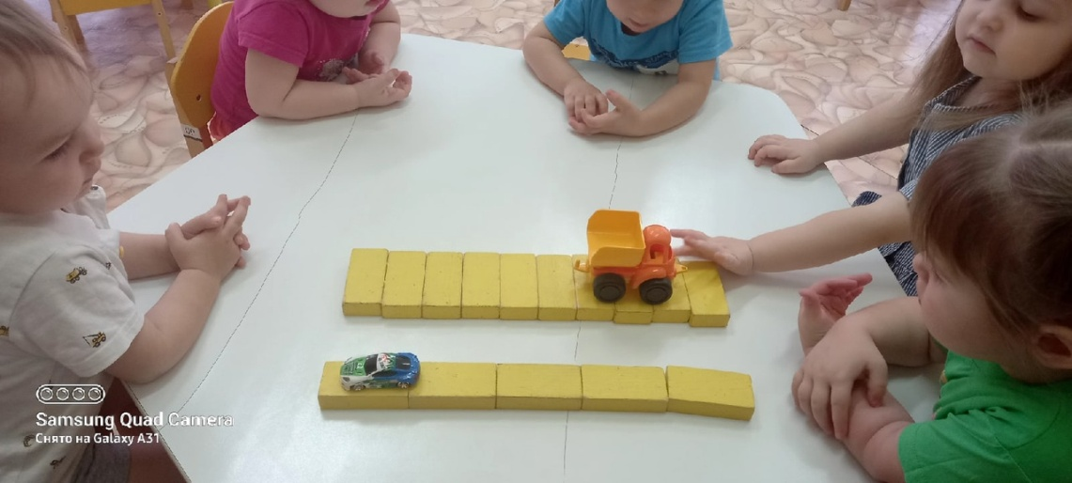
Затем предложила детям построить дорожки, для маленьких машин узкие, а для больших широкие. Построив постройки, дети обыграли их.
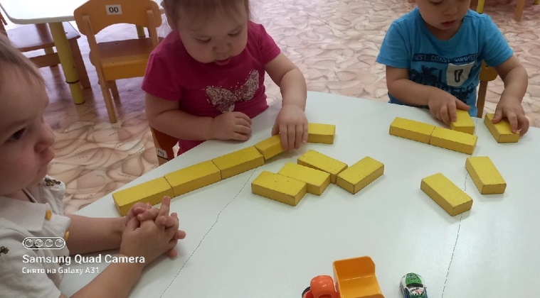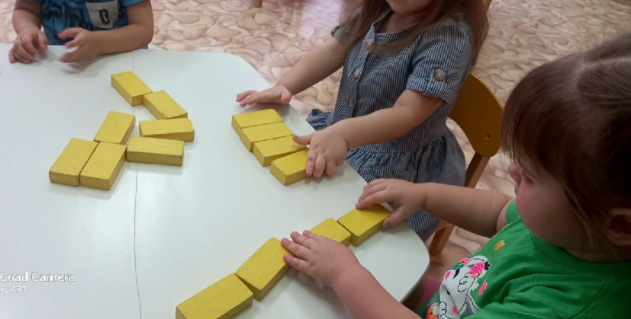

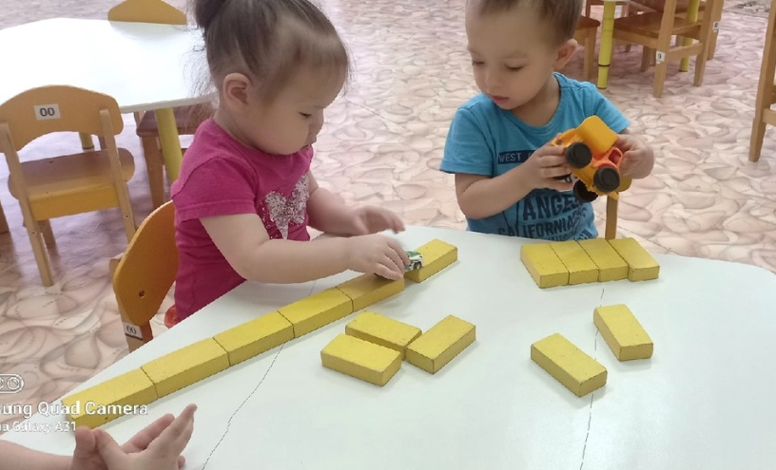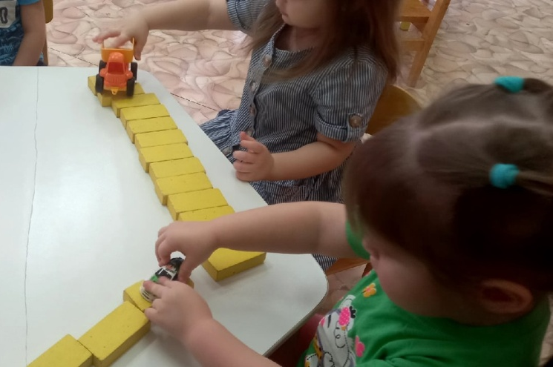
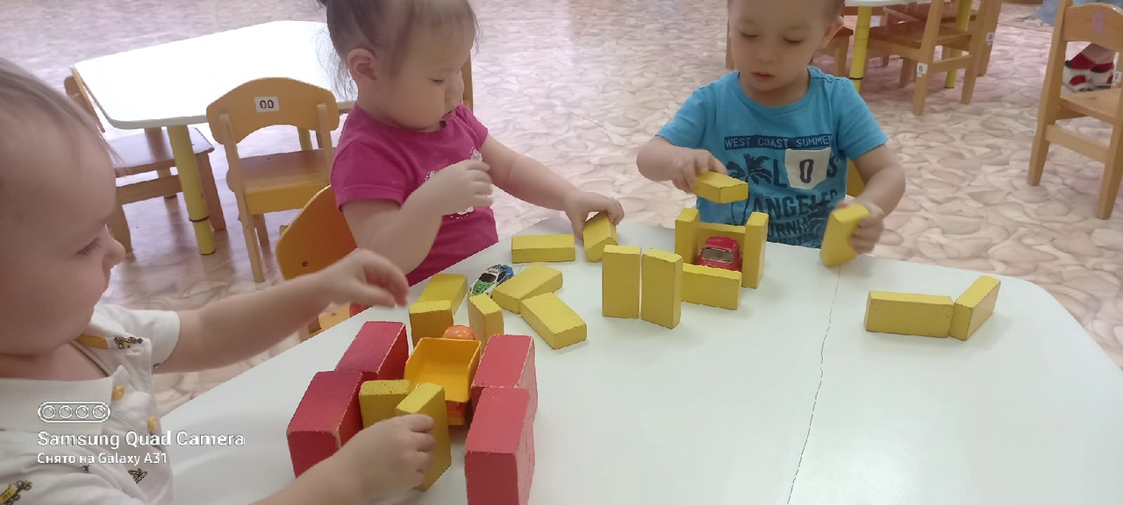
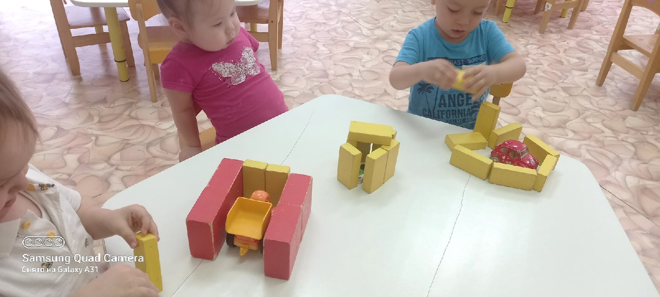

Есть коробка у меня,
В ней живут мои друзья,
Очень они разные,
Желтые, красные,
Все дружные и сильные.
Вместе любят собираться
И в постройки превращаться.
